**EJERCICIOS**

Actividad 1.

Leamos este divertido cuento.

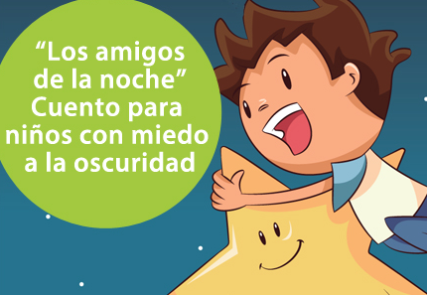

**Tenía miedo a la oscuridad**. La noche no le gustaba nada. Y aunque tuviera mucho sueño nunca **Tomás** quería cerrar los ojos. Para él la luz era su gran amiga y aliada porque cuando ella reinaba siempre podía jugar. Además, cuando entraba en alguna habitación oscura siempre acababa dándose algún golpe. El miedo a no ver nada [le paralizaba](https://www.guiainfantil.com/blog/educacion/miedos/tecnica-del-polvo-magico-contra-el-miedo-nocturno-de-los-ninos/) y le hacía temblar mucho. Y no entendía por qué tenía que existir la noche.

Se acercaba el invierno y las horas de oscuridad iban a empezar a robar tiempo al sol. Por ello, el abuelo de Tomás quiso explicarle al pequeño **la importancia que tiene la oscuridad.** Le habló primero de la Luna, quien solo podía salir a saludar si el Sol se iba a dormir. Además, a esta todas las noches le gustaba [bailar con las Estrellas,](https://www.guiainfantil.com/articulos/ocio/poesias/el-sol-baila-con-la-luna-poemas-cortos-para-ninos/) pero si había luz su mágico espectáculo no podían verlo los niños desde la Tierra.

Tomás también descubrió con su abuelo que para iluminar la noche existía una luz muy especial: **las luciérnagas**, esas pequeñas danzarinas a las que les gusta revolotear cerca de nosotros. Pronto olvidó Tomás a los dinosaurios y unicornios para ser fan de [las luciérnagas](https://www.guiainfantil.com/articulos/ocio/poesias/luciernaga-poema-infantil-de-animales/), ya que estas sí que son seres mágicos pues tienen el mayor de los poderes: crear luz.

Y había más. El abuelo de Tomás le contó que **la noche tiene a sus propios amigos**. El sabio búho que todo lo vez, el murciélago misterioso que susurra secretos, el grillo cantarín… Pero lo que le terminó de convencer fue recordar que es durante la noche cuando Papá Noel, los [Reyes Magos](https://www.guiainfantil.com/articulos/navidad/cuentos/cuento-de-los-reyes-magos-de-oriente-para-ninos/) o el Ratoncito Pérez viven sus grandes aventuras.

Una vez terminado el cuento, puedes plantearle a tu hijo algunas preguntas relacionadas con el texto que te permitirán saber si ha comprendido la historia. Es una buena forma de trabajar [la comprensión lectora](https://www.guiainfantil.com/articulos/educacion/lectura/6-actividades-para-desarrollar-la-comprension-lectora-de-los-ninos/), una habilidad que tiene mucha importancia para que alcance un buen rendimiento escolar.

**Responde en tu cuaderno.**

- ¿A qué tenía miedo Tomás?

- ¿Quién ayudó a Tomás a superar su temor?

- ¿Te acuerdas de algunas de las criaturas de la noche que se mencionan en el cuento?

- ¿Consiguió Tomás vencer su miedo?

Actividad 2.

Completa las caras con las expresiones que más te gusten.

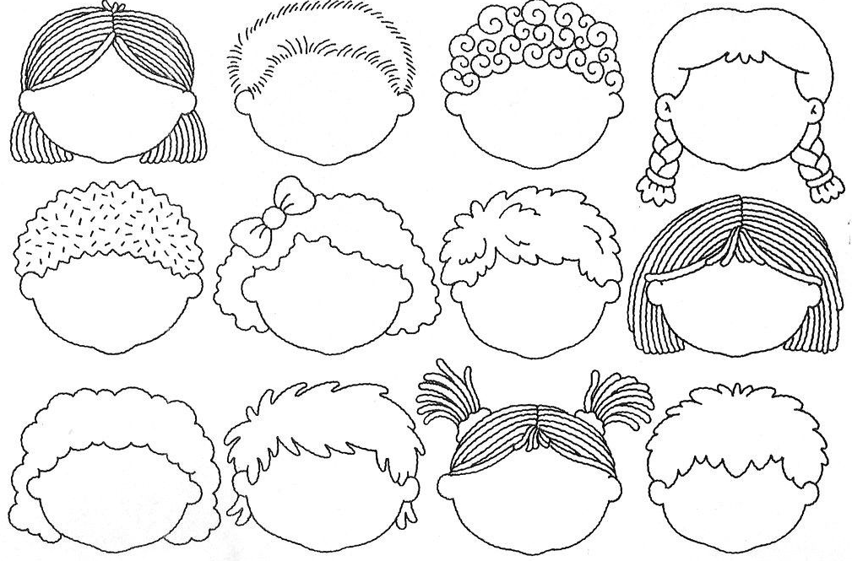

Actividad 3.

En el cuaderno de rutinas sigue el modelo.

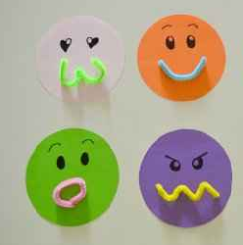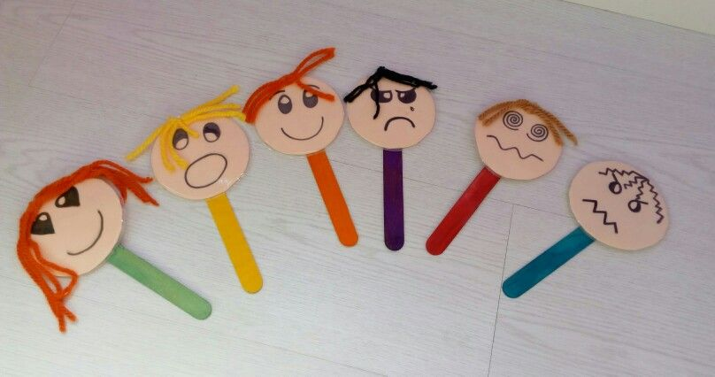Creativamente y con material reciclable plasma las emociones que experimentas